Nhóm 5 : Ứng dụng đặt lịch (Complete List Works)

Thành viên:

- LÊ VĂN ANH LÂM

-LÊ PHƯƠNG HÙNG

-LÊ THỊ THANH HUYỀN

-TRƯƠNG VĂN LUYN

-NGUYỄN THỊ HUYỀN TRANG

1. Giới thiệu:

Ứng dụng đặt lịch trước sẽ giúp người dùng tạo ra danh sách các công việc cần làm hàng ngày, và quản lý chúng một cách hiệu quả nhất, từ đó có thể đảm bảo hoàn thành mọi việc đúng thời gian, đúng yêu cầu. Giao diện của ứng dụng được thiết kế rất bắt mắt và thân thiện với người dùng, được thiết kế với mong muốn bất kì ai dù không rành về công nghệ cũng có thể thao tác một cách dễ dàng.

1. Các chức năng:

* Người dùng có thể truy cập vào ứng dụng thông qua tài khoản đã đăng ký hoặc thông qua tài khoản google, nếu chưa có tài khoản thì có thể thực hiện việc đăng kí tài khoản và login vào ứng dụng

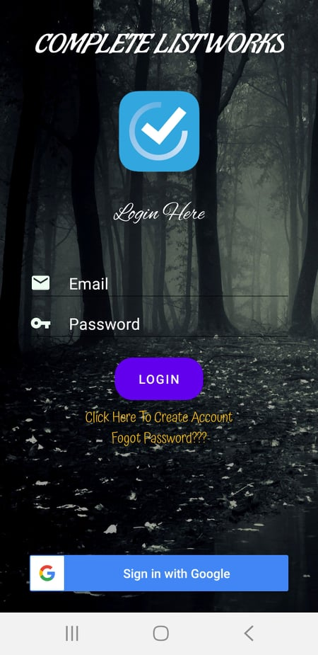 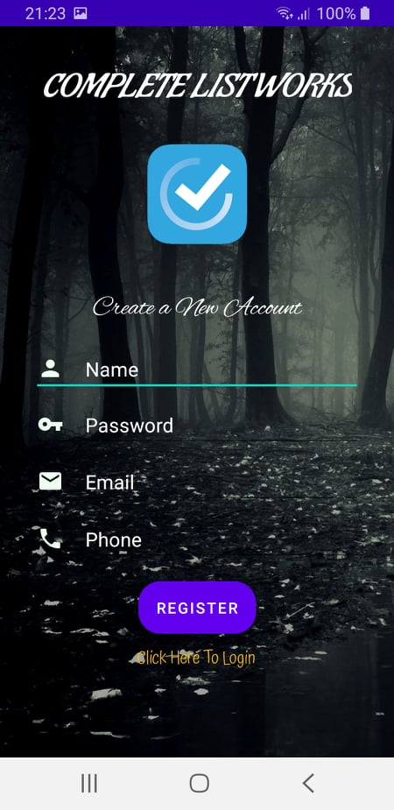

Màn hình đăng nhập Đăng kí khi chưa có tài khoản

* Giao diện chính của ứng dụng
* Ở trung tâm sẽ hiển thị danh sách các các công việc đã được tạo, với mỗi items sẽ mang những thông tin cơ bản: tên công việc, thời hạn cần hoàn thành công việc, trạng thái đã hoàn thành hay chưa.

Để xóa một công việc ta tiến hành lướt công việc sang phía bên trái.

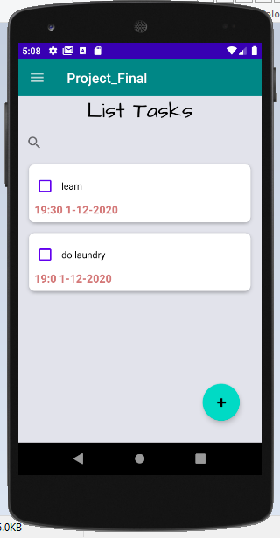 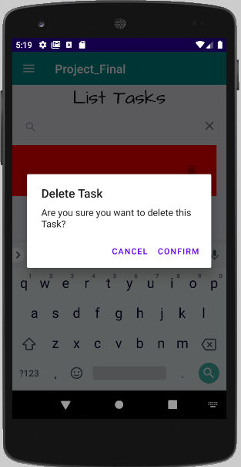

Màn hình chính Xóa một công việc

* Nút + nằm ở góc dưới cùng bên phải cho phép người dùng thêm một công việc mới.

Khi tạo một công việc mới, thì một thông báo sẽ được đặt tương ứng với thời hạn của công việc để nhắc nhở cho người dùng.

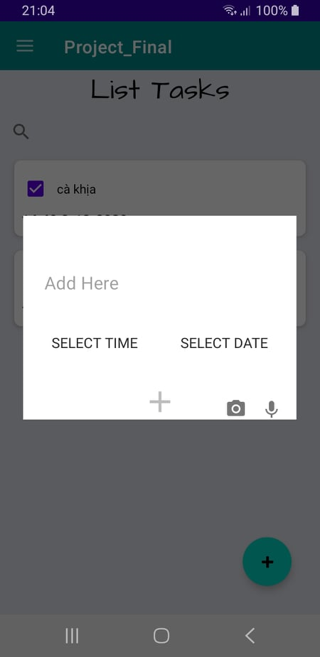 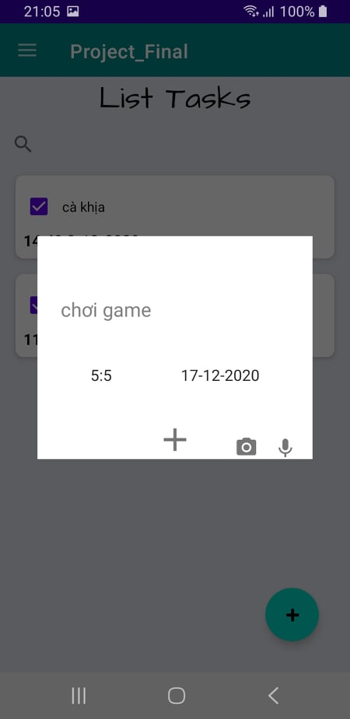

Thêm một công việc mới

* Thanh tìm kiếm ở phía trên danh sách cho phép tìm kiếm công việc thông qua tên của nó.

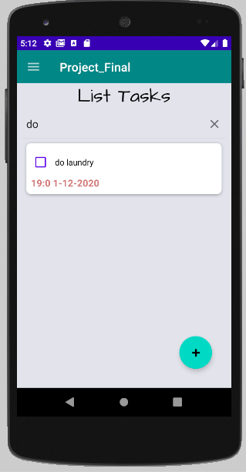

Tìm kiếm công việc theo tên

* Nút home ở góc trên cùng bên phải là một navigation hiển thị các chức năng phụ của chương trình:

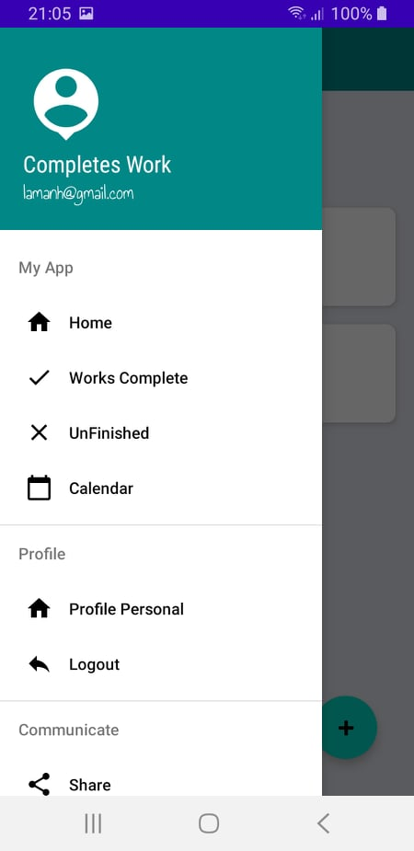

Thanh Navigation

+ Hiển thị lịch.

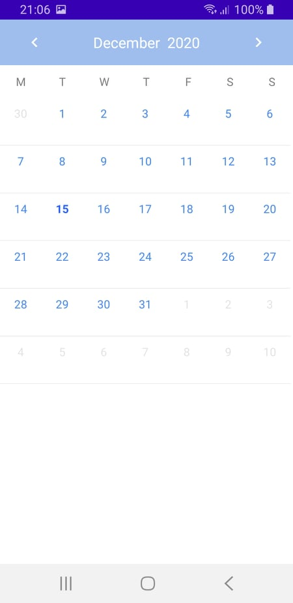

Hiển thị lịch hiện tại giúp thuận lợi việc quản lí nhiệm vụ

+ Hiển thị các công việc đã hoàn thành.

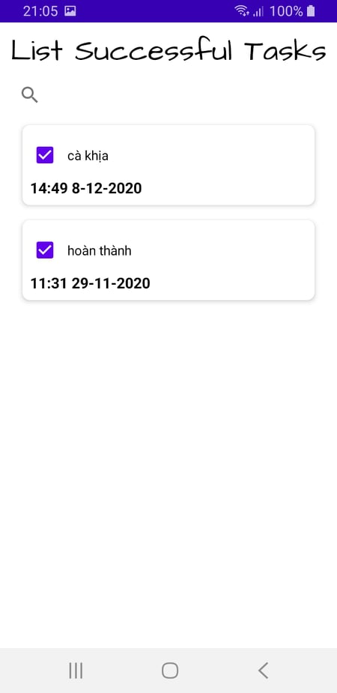

Công việc Hoàn Thành

+ Hiển thị các công việc chưa hoàn thành.

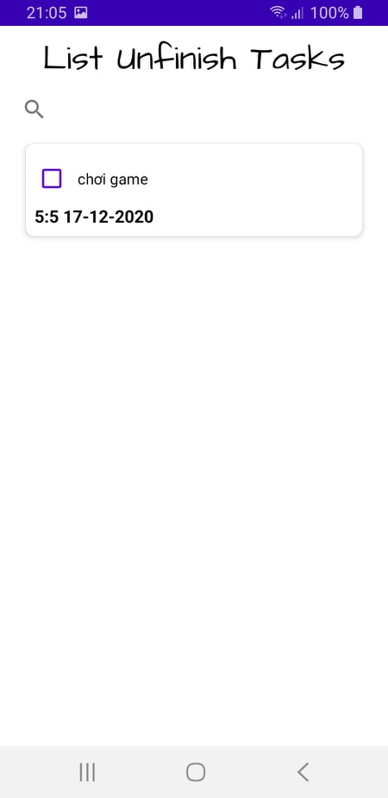

Công việc chưa hoàn thành

+ Ngoài ra còn có 1 số chức năng nâng cao khác ví dụ như nhận diện tiếng nói và thêm trực tiếp công việc vào màn hình nhiệm vụ, chụp và nhận diện được nhiệm vụ thông qua camera từ đó them vào danh sách nhiệm vụ ở màn hình chính.

|  |  |
| --- | --- |
| Dùng camera để chụp công việc | Dùng Micro để thêm công việc |

1. Nhận xét:

* Những điều đã làm được:

+ Ứng dụng đã thực hiện được các chức năng cơ bản, có thể đáp ứng được nhu cầu thực tế.

+ Giao diện thân thiện, dễ sử dụng.

* Hướng phát triển:

+ Có thể cài đặt thêm một số thuộc tính và chức năng mới: quản lý hoạt động theo từng ngày, có độ ưu tiên công việc, phân loại cho các kiểu công việc khác nhau, …

+ Nâng cấp giao diện trở nên thẩm mĩ hơn, đẹp hơn.